Внеклассное мероприятие «Детство, опаленное войной» подготовила и провела Изудинова З.А.
Цель: развитие и воспитание патриотических чувств на ярких примерах героизма и жизни своих сверстников в годы войны.
Задачи:
1.Воспитывать у подрастающего поколения чувства патриотизма и уважения к памяти защитников Отечества.
2.Расширить знания учащихся о Великой Отечественной войне.
3.Развивать лучшие качества человека: патриотизм, гражданственность, гордость за свою Родину, стремление к миру.
Ход мероприятия:
Учитель: В тот далекий летний день 22 июня 1941 года люди занимались обычными для себя делами. Школьники готовились к выпускному вечеру. Девчонки строили шалаши и играли в "дочки-матери", непоседливые мальчишки скакали верхом на деревянных лошадках, представляя себя красноармейцами.
(звучит объявление Левитана о нападении Германии на СССР)

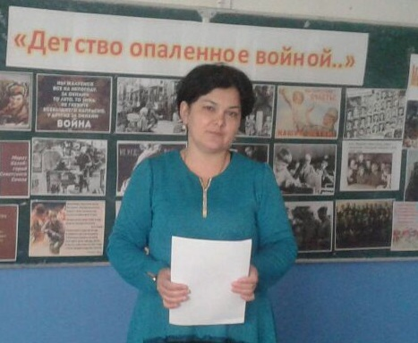

Девочка:
Что случилось, скажи мне, ветер?
Что за боль у тебя в глазах?
Разве солнце не также светит,
Или вянут травы в садах?
Мальчик:
Почему люди все на рассвете
Вдруг застыли, раскрыв глаза?
Что случилось, скажи нам, ветер,
Неужели это ВОЙНА?
Звучит песня «Священная война».
На ее фоне:
Ведущий 1: Сегодня наш разговор пойдет о тех, кому в начале войны было 5, 8, 13лет. До войны это были самые обыкновенные мальчишки и девчонки. Учились, помогали старшим, играли, бегали, прыгали, разбивали носы и коленки.
Ведущий 2: Дети и война. Более жуткого сочетания не придумаешь. Кто - то сказал: «На войне детей не бывает». Нет, бывает, и тем страшнее война, чем больше детей теряют свое беззаботное, радостное детство, становясь не по возрасту серьезными, ответственными зачастую не только за себя, но и за весь мир, за мир на земле.
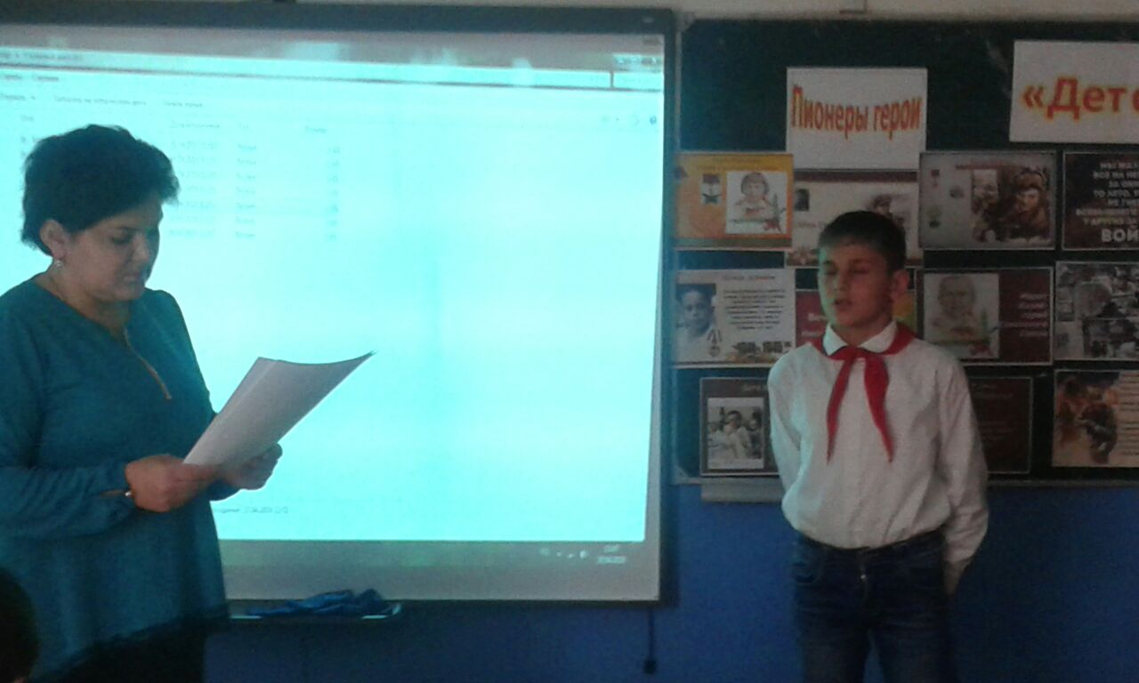

Девочка : «Я ушла из детства…»
Я ушла из детства
В грязную теплушку,
В эшелон пехоты,
В санитарный взвод.
Дальние разрывы
Слушал и не слушал
Ко всему привыкший
Сорок первый год. (Ю. ДрунинА).
Ведущий 3: Первым и главным кадром, восхищавшим фашистов, был кадр хроники, на котором была изображена убитая девочка с куклой, лежавшая на одной из улиц белорусского города Бреста, первым встретившего войну. Ее лицо было безмятежным, косички упали в пыль дорожной мостовой, а рука судорожно сжимала куклу, которую недавно подарили родители. Она могла стать поэтом или писателем, музыкантом или врачом, строителем или просто мамой. Ее судьба - история многих звездочек, чей век был короток, чья жизнь погасла, не успев разгореться.
Б. Окуджава. «До свидания, мальчики…»

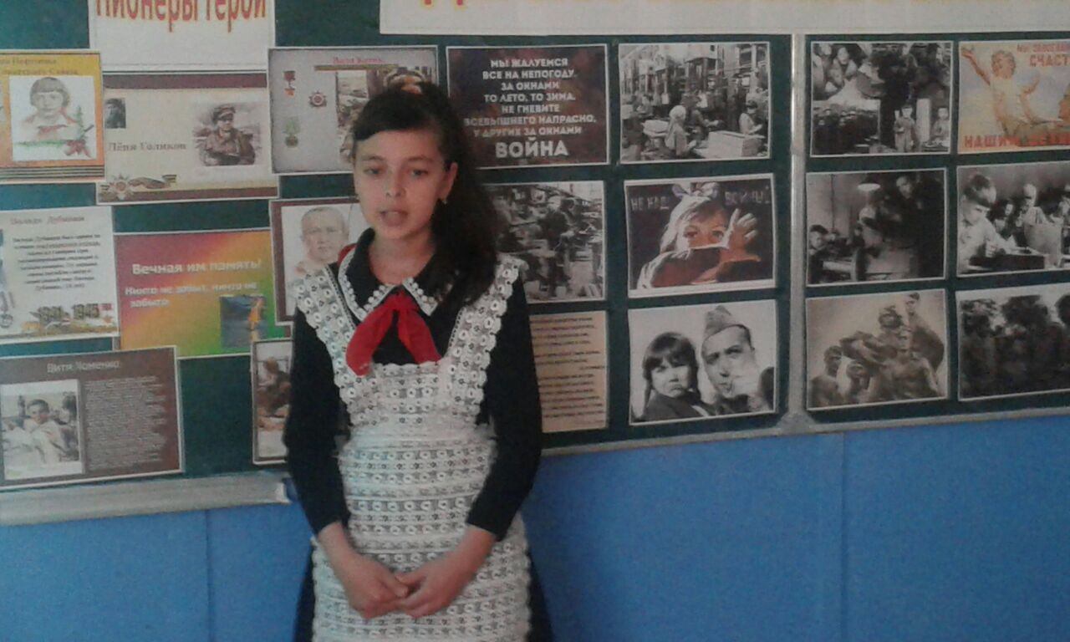

Девочка:
Ах, война, что ж ты сделала, подлая.
Стали тихими наши дворы.
Наши мальчики головы подняли –
Повзрослели они до поры,
На пороге едва помаячили
И ушли, за солдатом – солдат…
До свидания, мальчики! Мальчики,
Постарайтесь вернуться назад.
Нет, не прячьтесь вы, будьте высокими,
Не жалейте ни пуль, ни гранат
И себя не щадите, но всё – таки
Постарайтесь вернуться назад.

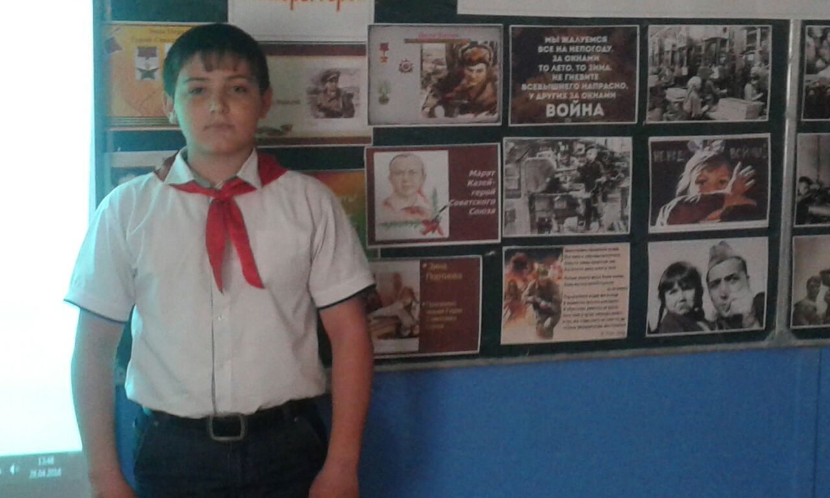

Мальчик: Ах, война, что ж ты, подлая, сделала:
Вместо свадеб – разлуки и дым,
Наши девочки платьица белые
Раздарили сестрёнкам своим.
Сапоги – ну куда от них денешься?
Да зелёные крылья погон…
Вы наплюйте на сплетников, девочки,
Мы сведем с ними счёты потом.
Пусть болтают, что верить вам не во что,
Что идёте войной наугад…
До свидания, девочки! Девочки,
Постарайтесь вернуться назад.
Ведущий 4: Сколько их - исковерканных войной детских судеб? Как внезапно ворвалась война в их детство и юность. Сколько тогда бродило по огненным дорогам бездомных и обездоленных детей, изголодавшихся, потерявших родных и близких! Каждый из них с чувством абсолютной правоты ныне мог бы заявить: «Глаза моего детства видели столько смертей, столько жестокостей войны, что, казалось, должны они опустеть…»
Мальчик:
Его я узнал не из книжки
Жестокое слово - война!
Прожекторов яростной вспышкой
К нам в детство врывалась она.
Смертельными тоннами стали,
Сиреной тревоги ночной.
В те дни мы в войну не играли -
Мы просто дышали войной.
В читальнях притихших и тесных,
На отмелях книжных морей
При свете коптилок железных
Шуршали листы букварей. (Г. Иоффе).
Ведущий 1 :За долгих четыре года, которые продолжалась Великая Отечественная война, дети, от малышей до старших школьников, сполна испытали все её ужасы. Война каждый день, каждую секунду, каждый сон и так на протяжении почти четырёх лет. А ведь война в сотни раз страшнее, если видеть ее детскими глазами. И никакое время не сможет вылечить раны от войны, тем более детские.
Мальчик: «Майор привез мальчишку на лафете»
Майор привез мальчишку на лафете.
Погибла мать. Сын не простился с ней.
За десять лет на том и этом свете
Ему зачтутся эти десять дней.
Его везли из крепости, из Бреста.
Был исцарапан пулями лафет.
Отцу казалось, что надежней места
Отныне в мире для ребенка нет.

Отец был ранен, и разбита пушка.
Привязанный к щиту, чтоб не упал,
Прижав к груди заснувшую игрушку,
Седой мальчишка на лафете спал.

Мы шли ему навстречу из России.
Проснувшись, он махал войскам рукой...
Ты говоришь, что есть еще другие,
Что я там был и мне пора домой...

Ты это горе знаешь понаслышке,
А нам оно оборвало сердца.
Кто раз увидел этого мальчишку,
Домой прийти не сможет до конца. (К. Симонов)
Ведущий 2: Очень многие дети уже в 12 лет вставали к станкам на фабриках и заводах, работали на стройках наравне со взрослыми. Из-за далеко не по-детски тяжелого труда они рано взрослели и заменяли своим братьям и сестрам погибших родителей.
Ведущий 3: Очень часто на войне, наравне со взрослыми, воевали подростки 13-15 лет. Это не было чем-то очень уж удивительным, т. к. в русской армии с давних времен служили сыны полка, Подвиги детей на войне заслуживают не меньшего уважения, чем подвиги взрослых.
Девочка: «В блокадных днях мы так и не узнали…»
В блокадных днях
Мы так и не узнали:
Меж юностью и детством
Где черта?
Нам в сорок третьем
Выдали медали,
И только в сорок пятом —
Паспорта.
И в этом нет беды…
Но взрослым людям,
Уже прожившим многие года,
Вдруг страшно оттого,
Что мы не будем
Ни старше, ни взрослее,
Чем тогда…
Выходят учащиеся и рассказывают о детях-героях. (звучит лирическая музыка).

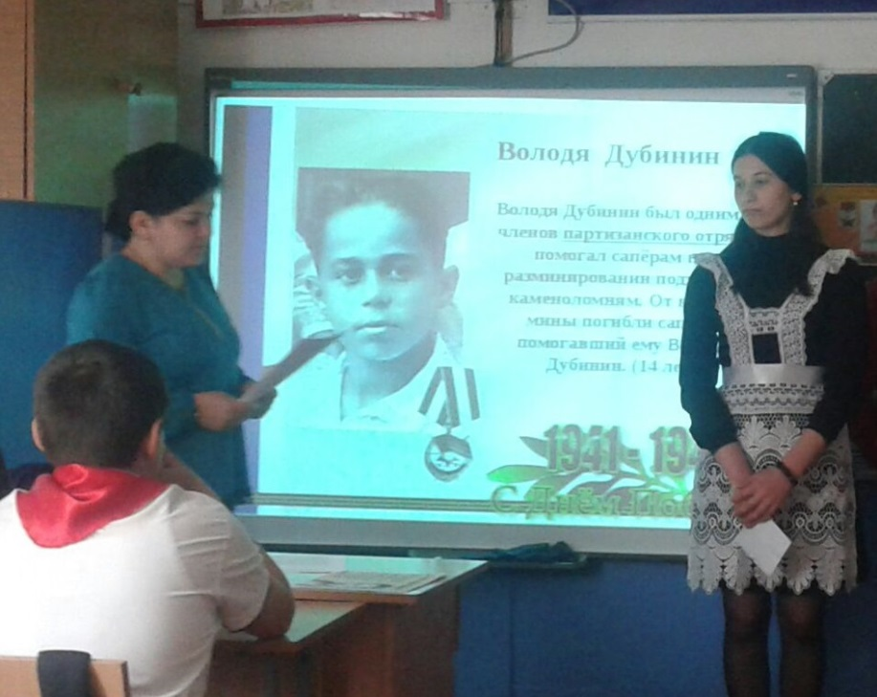

Валя Котик
14-летний Валя Котик был партизаном-разведчиком в отряде имени Кармелюка. Он – самый юный герой Советского Союза. Он выполнял поручения Шепетовской военной организации по разведке. Его первым заданием (и он его успешно выполнил) было ликвидировать отряд полевой жандармерии. Это задание было далеко не последним. Валя Котик погиб в 1944 году, через 5 дней после того, как ему исполнилось 14.
Леня Голиков
16-летний Леня Голиков был разведчиком Четвертой Ленинградской партизанской бригады. С началом войны он ушел в партизаны. Худенький Леня выглядел даже младше своих 14 лет (именно столько ему было во время начала войны). Он под видом нищего обходил деревни и передавал важные сведения партизанам. Леня участвовал в 27 боях, подрывал автомашины с боеприпасами и более десятка мостов. В 1943 его отряд не смог выбраться из окружения. Выжить удалось немногим. Лени среди них не было.
Зина Портнова
17-летняя Зина Портнова была разведчицей партизанского отряда имени Ворошилова на территории Белоруссии. Также она была членом подпольной комсомольско-молодежной организации «Юные мстители». В 1943 году ее арестовали немцы. Во время одного из допросов она схватила пистолет фашистского следователя и застрелила его и еще двоих фашистов. Она пыталась бежать, но ее схватили. В 1944 году ее расстреляли.
Витя Ситница
Как же он хотел партизанить! Но в течение двух лет с начала войны оставался «лишь» проводником партизанских диверсионных групп. Однако от партизанских проводников во время их коротких привалов он и научился кое-чему. В августе 1943 года его вместе со старшим братом приняли в партизанский отряд. Мальчишка лично пустил под откос 9 эшелонов с живой силой и боевой техникой противника. Весной 1944-го Витя заболел ревматизмом и был отпущен к родным за лекарством. В деревне его схватили переодетые в красноармейцев гитлеровцы. Мальчик был зверски замучен.
Марат Казей
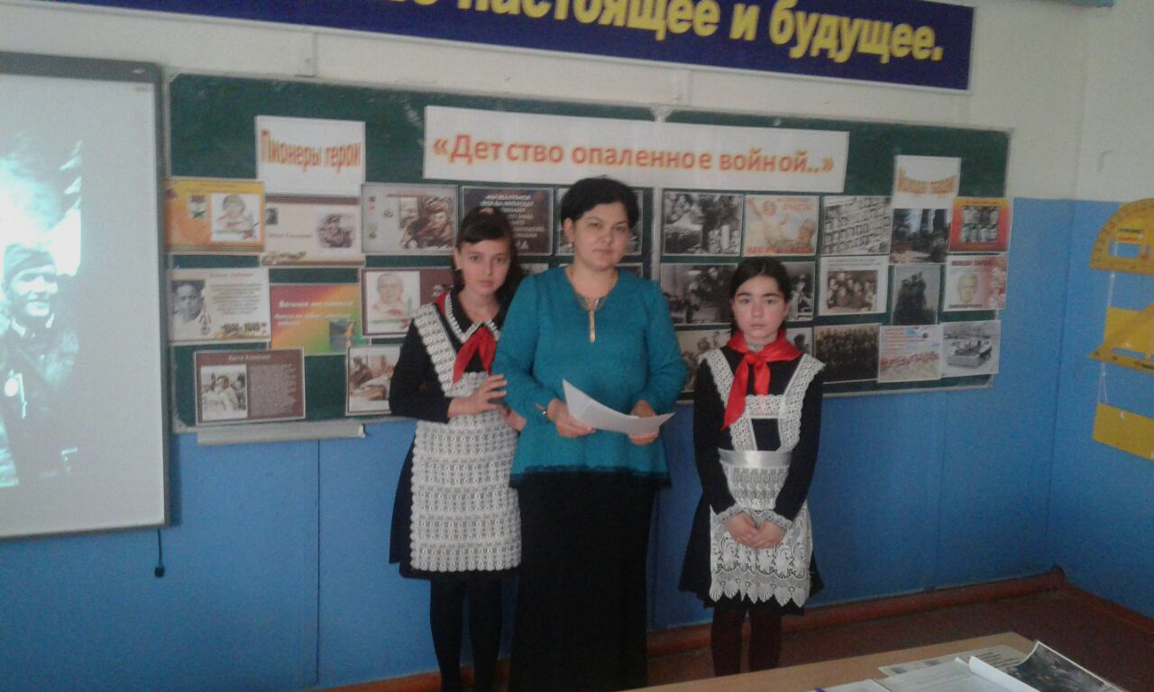
В ноябре 1942 вступил в партизанский отряд им. 25-летия Октября, затем стал разведчиком. Марат ходил в разведку, как в одиночку, так и с группой. Участвовал в рейдах. Подрывал эшелоны. За бой в январе 1943 года, когда, раненый, он поднял своих товарищей в атаку и пробился сквозь вражеское кольцо, Марат получил медаль «За отвагу». А в мае 1944-го Марат погиб. Марату Казею в Москве был установлен памятник.

Мальчик«Мальчик из села Поповки»
Среди сугробов и воронок
В селе, разрушенном дотла,
Стоит, зажмурившись ребёнок –
Последний гражданин села.
Испуганный котёнок белый,
Обломок печки и трубы –
И это всё, что уцелело
От прежней жизни и избы.
Стоит белоголовый Петя
И плачет, как старик без слёз,
Три года прожил он на свете,
А что узнал и перенёс.
При нём избу его спалили,
Угнали маму со двора,
И в наспех вырытой могиле
Лежит убитая сестра.
Не выпускай, боец, винтовки,
Пока не отомстишь врагу
За кровь, пролитую в Поповке,
И за ребёнка на снегу.
(С. Маршак)
Ведущий4: Мы родились и выросли в мирное время. Мы никогда не слышали воя сирен, извещающих о воздушной тревоге, не видели разрушенных фашистскими бомбами домов, не знаем, что такое нетопленное жилище и скудный военный паек…Нам трудно поверить, что человеческую жизнь оборвать так же просто, как утренний сон…
Учитель: За особые заслуги, мужество и героизм, проявленные в борьбе с захватчиками многим из детей было присвоено звание Героев Советского Союза. А были они мальчишками. И вот что поразительно; в указах об их награждениях никогда не упоминалось, что речь идет о детях. Их называли по имени и отчеству, как взрослых. Почему? Да потому, что их воинская и трудовая доблесть стояла в одном строю с мужеством взрослых. Пусть всегда будут в нашей памяти мальчишки и девчонки времен войны. Честь и слава им.
«О детях войны»
Детям, пережившим ту войну,
Поклониться нужно до земли!
В поле, в оккупации, в плену,
Продержались, выжили, смогли!

У станков стояли, как бойцы,
На пределе сил,
но не прогнулись
И молились, чтобы их отцы
С бойни той немыслимой вернулись.

Дети, что без детства повзрослели,
Дети, обделенные войной,
Вы в ту пору досыта не ели,
Но честны перед своей страной.

Мерзли вы в нетопленных квартирах,
В гетто умирали и в печах.
Было неуютно, страшно, сыро,
Но несли на слабеньких плечах

Ношу непомерную, святую,
Чтоб скорее мира час настал.
Истину познавшие простую.
Каждый на своем посту стоял.

Девочки и мальчики войны!
На земле осталось вас немного.
Дочери страны! Ее сыны!
Чистые пред Родиной и Богом!

В этот день и горестный, и светлый,
Поклониться от души должны
Мы живым и недожившим детям
Той большой и праведной войны!

Мира вам, здоровья, долголетья,
Доброты, душевного тепла!
И пускай нигде на целом свете
Детство вновь не отберет война

